YAKIN DOĞU ÜNİVERSİTESİ
İLETİŞİM FAKÜLTESİ

“İLETİŞİM EĞİTİMİNDE YAPAY ZEKÂ KULLANIMI”
MESLEK İÇİ EĞİTİM DEĞERLENDİRME ANKETİ
SONUÇ RAPORU

Hazırlanma Tarihi: 29 Haziran 2026

Bu rapor, Yakın Doğu Üniversitesi İletişim Fakültesi tarafından düzenlenen “İletişim Eğitiminde Yapay Zekâ Kullanımı” meslek içi eğitimi sonrasında uygulanan değerlendirme anketinden elde edilen bulguları özetlemektedir. Rapor; nicel puanlamaları, açık uçlu geri bildirimleri, güçlü yönleri ve geliştirmeye açık alanları içermektedir.

1. Araştırmanın Amacı
Bu değerlendirme çalışmasının amacı, meslek içi eğitim faaliyetinin katılımcılar tarafından nasıl algılandığını belirlemek; eğitimin amaç, içerik, güncellik, uygulamaya dönüklük, eğitmen performansı ve genel fayda düzeylerine ilişkin geri bildirimleri analiz etmektir.
Anket sonuçları, eğitim faaliyetlerinin izlenmesi ve gelecekte düzenlenecek hizmet içi/meslek içi eğitimlerin içerik ve yöntem bakımından geliştirilmesi için kullanılabilecek nitelikte veri sunmaktadır.

2. Yöntem ve Katılımcı Bilgisi
Anket, eğitim sonrasında katılımcıların görüşlerini almak amacıyla çevrim içi form üzerinden uygulanmıştır. Formda 1-5 arası puanlanan kapalı uçlu maddeler ile katılımcıların görüş ve önerilerini yazabildiği açık uçlu sorular yer almaktadır.
Gösterge | Sonuç
Toplam katılımcı sayısı | 8 kişi
Değerlendirilen Likert madde sayısı | 20 madde
Geçerli Likert yanıt sayısı | 140 yanıt
Genel Likert ortalaması | 3.74 / 5
Eğitimin genel puan ortalaması | 3.38 / 5
Olumlu yanıt oranı | %56.4
Kararsız yanıt oranı | %30.0
Olumsuz yanıt oranı | %13.6
Not: Bazı maddelerde boş bırakılan yanıtlar bulunmaktadır. Ortalama ve oran hesaplamalarında yalnızca geçerli sayısal yanıtlar dikkate alınmıştır.

3. Genel Bulgular
Anketin genel Likert ortalaması 3.74/5 olarak hesaplanmıştır. Bu sonuç, katılımcıların eğitime ilişkin genel değerlendirmelerinin orta-üst düzeyde olumlu olduğunu göstermektedir. Tüm Likert yanıtları içinde olumlu yanıtların oranı %56.4, kararsız yanıtların oranı %30.0, olumsuz yanıtların oranı ise %13.6 düzeyindedir.
Eğitime verilen genel puan ortalaması 3.38/5 olarak gerçekleşmiştir. Bu puanın Likert madde ortalamasından daha düşük olması, katılımcıların bazı başlıklarda eğitimi yararlı bulmakla birlikte eğitimin genel tasarımında geliştirme beklentilerinin bulunduğunu göstermektedir.
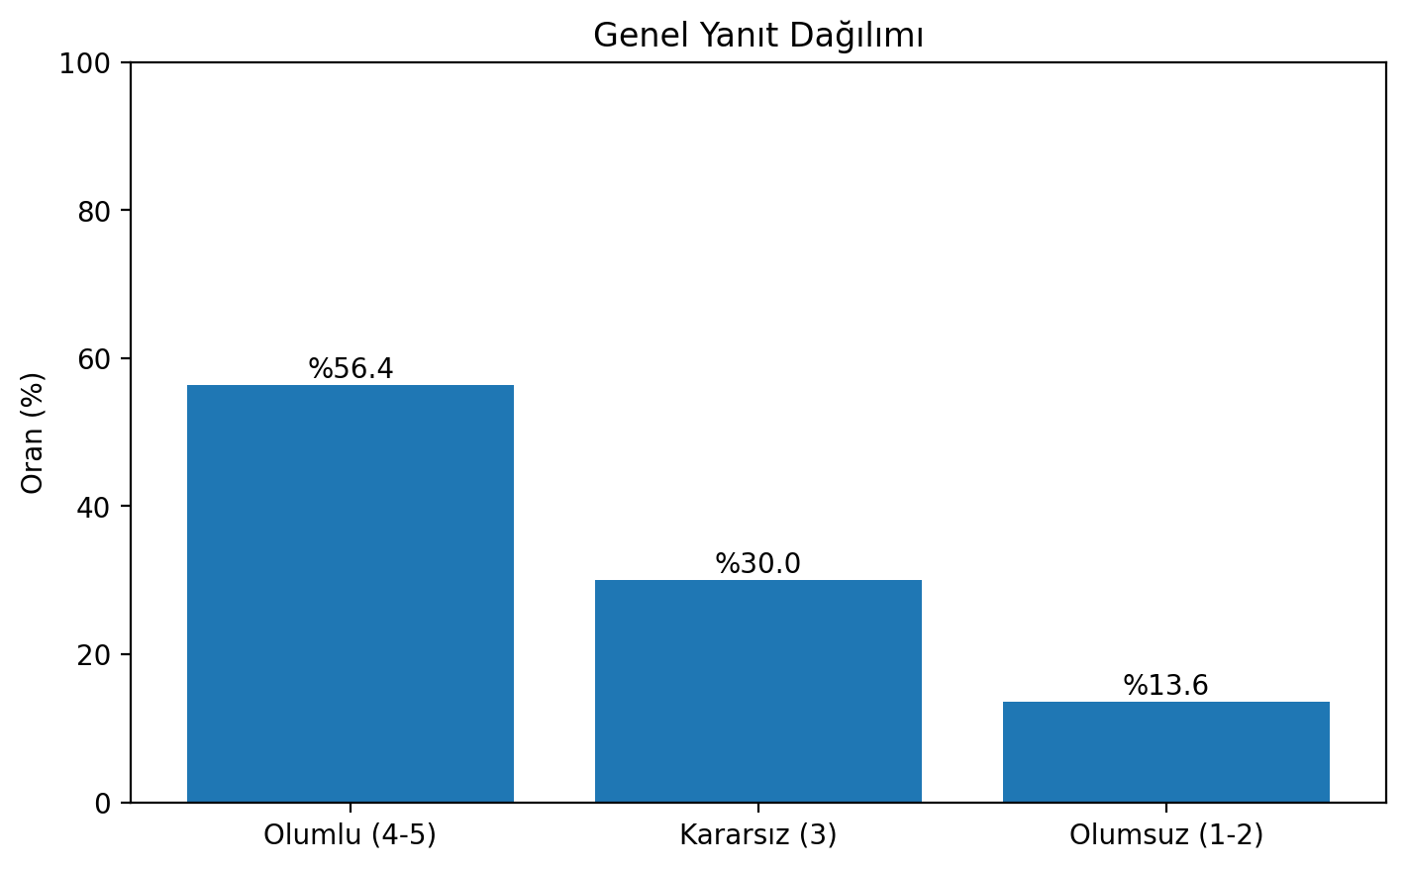
Grafik 1. Genel yanıt dağılımı

4. Tema Bazlı Değerlendirme
Kapalı uçlu maddeler beş ana tema altında gruplandırılmıştır. Tema bazlı değerlendirme, eğitimin hangi boyutlarda daha güçlü algılandığını ve hangi alanlarda iyileştirme ihtiyacı bulunduğunu göstermektedir.
Tema | Geçerli Yanıt | Ortalama | Olumlu Oran | Olumsuz Oran
İçerik, amaç ve güncellik | 46 | 3.74 | %58.7 | %10.9
Öğretim süreçlerine katkı ve farkındalık | 32 | 3.62 | %46.9 | %12.5
Modelin uygulanabilirliği | 18 | 3.39 | %44.4 | %27.8
Eğitmen ve sunum | 20 | 4.15 | %70.0 | %10.0
Genel memnuniyet ve yaygınlaştırma | 24 | 3.79 | %62.5 | %12.5
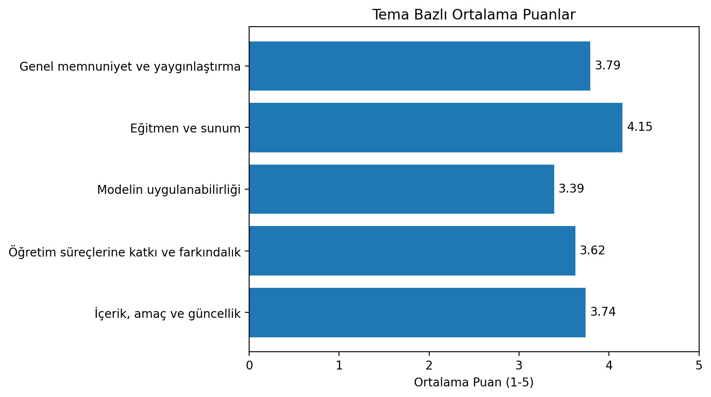
Grafik 2. Tema bazlı ortalama puanlar
Tema bazında en yüksek ortalama eğitmen ve sunum boyutunda elde edilmiştir. Bu bulgu, eğitmenin konuya hâkimiyeti, anlatımın anlaşılır olması ve sorulara verilen yanıtların yeterliliği açısından olumlu bir algı oluştuğunu göstermektedir.
En düşük ortalama ise modelin uygulanabilirliği temasında görülmektedir. Bu durum, tanıtılan yapay zekâ modelinin iletişim fakültelerine, lisansüstü eğitime ve disiplinlerarası öğretim süreçlerine nasıl uyarlanabileceğine ilişkin daha somut, uygulamalı ve bölüm bazlı örneklere ihtiyaç olduğunu göstermektedir.

5. Madde Bazlı Bulgular
Madde bazlı sonuçlar, eğitimin güçlü ve geliştirmeye açık yönlerini daha ayrıntılı biçimde ortaya koymaktadır. Aşağıdaki değerlendirmede ortalaması en yüksek ve en düşük maddeler özetlenmiştir.
Güçlü Yön Gösteren Maddeler | n | Ortalama | Olumlu Oran
Eğitmenin konuya hâkimiyeti yeterliydi. | 8 | 4.25 | %75.0
Yapay zekâyı derslerimde etkili şekilde kullanabileceğime inanıyorum. | 6 | 4.17 | %66.7
Eğitim etkili ve anlaşılır bir sunumla gerçekleştirildi. | 6 | 4.17 | %66.7
Eğitimin amacı açık ve anlaşılır şekilde sunulmuştur. | 8 | 4.12 | %75.0
Sorulara verilen yanıtlar yeterliydi. | 6 | 4.00 | %66.7

Geliştirmeye Açık Maddeler | n | Ortalama | Olumsuz Oran
Modelin lisansüstü eğitimde kullanılmasının yararlı olacağını düşünüyorum. | 6 | 3.17 | %33.3
Yapay zekânın ölçme ve değerlendirmede kullanımına ilişkin bakış açım gelişti. | 6 | 3.33 | %16.7
Model disiplinlerarası eğitim açısından yeni fırsatlar sunmaktadır. | 6 | 3.33 | %33.3
Yapay zekâ araçlarının eğitimde kullanımına ilişkin yeni bilgiler edindim. (tekrar madde) | 8 | 3.38 | %12.5
Tanıtılan yapay zekâ modeli öğretim süreçlerine uyarlanabilecek niteliktedir. | 8 | 3.50 | %12.5
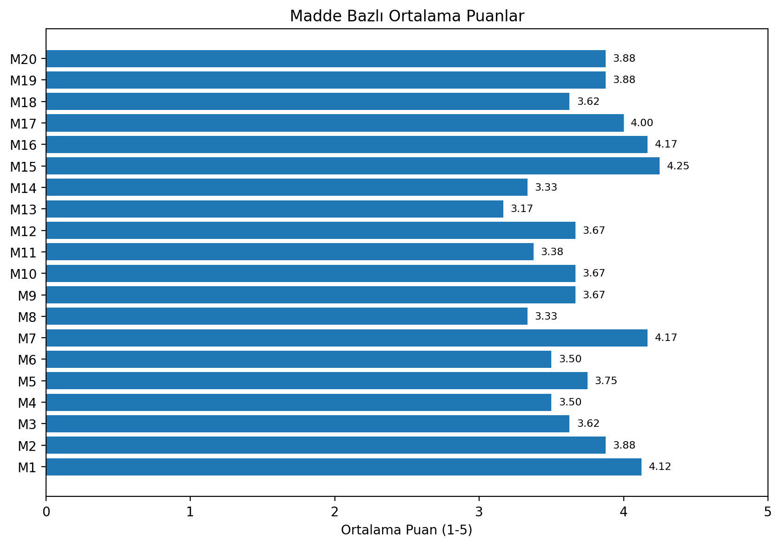
Grafik 3. Madde bazlı ortalama puanlar

6. Açık Uçlu Yanıtların Değerlendirilmesi
Açık uçlu yanıtlar incelendiğinde katılımcıların özellikle yapay zekâ uygulamalarının görsel iletişim, markalaştırma ve tasarım derslerinde kullanımına ilişkin örnekleri faydalı bulduğu görülmektedir. Bununla birlikte bazı katılımcılar, eğitimin daha ileri düzey ve daha yenilikçi uygulama örnekleriyle desteklenmesi gerektiğini belirtmiştir.

6.1. Faydalı Bulunan Yönler
- Görsel iletişim ve markalaştırma alanlarında yapay zekâ kullanımına ilişkin bilgi edinilmesi.
- Markalaştırma çalışmalarında yapay zekâ kullanımına yönelik örneklerin paylaşılması.
- Yapay zekâ uygulamaları hakkında genel farkındalığın artması.
- Eğitim faaliyetinin gerçekleştirilmiş olmasının kurumsal öğrenme açısından olumlu görülmesi.

6.2. Geliştirmeye Açık Yönler
- Eğitimin kurum içi iletişim ve kalite kültürüyle bağlantısının daha açık kurulması beklenmektedir.
- Katılımcıların karar alma ve uygulama süreçlerinde daha fazla dinlenmesi gerektiğine yönelik geri bildirim bulunmaktadır.
- Eğitimin daha ileri düzey, uygulamalı ve alan uzmanlarının katkısıyla zenginleştirilmesi önerilmektedir.
- Bazı katılımcılar, bilinen yapay zekâ araçlarının ötesine geçen yeni örnek ve yöntemlere ihtiyaç olduğunu ifade etmiştir.

6.3. Gelecek Eğitim Konusu Önerileri
- İletişim alanına özgü güncel yapay zekâ uygulamaları.
- Görsel iletişim, tasarım ve markalaştırma süreçlerinde yapay zekâ kullanımı.
- Yapay zekânın ölçme-değerlendirme, ders materyali üretimi ve akademik içerik geliştirmede kullanımı.
- Etik, telif, veri güvenliği ve akademik dürüstlük boyutlarıyla yapay zekâ.
- Kalite kültürü ve kurum içi iletişim alanında uzman kişilerden uygulamalı eğitimler.

7. Sonuç ve Öneriler
Anket sonuçları genel olarak değerlendirildiğinde, “İletişim Eğitiminde Yapay Zekâ Kullanımı” meslek içi eğitiminin katılımcılar tarafından orta-üst düzeyde olumlu algılandığı görülmektedir. Eğitmen performansı ve sunum kalitesi güçlü yönler olarak öne çıkmaktadır. Buna karşın, tanıtılan modelin farklı programlara uyarlanabilirliği, lisansüstü eğitimde kullanımı, ölçme-değerlendirme süreçlerine katkısı ve eğitimin kalite kültürüyle bağlantısının daha görünür kılınması geliştirmeye açık alanlar arasında yer almaktadır.
Bu doğrultuda aşağıdaki öneriler geliştirilmiştir:
- Yapay zekâ eğitimleri düzenli aralıklarla sürdürülmeli; ancak her eğitim açık öğrenme çıktıları ve uygulama hedefleriyle planlanmalıdır.
- Eğitim içerikleri bölüm/program bazlı örneklerle desteklenmeli; gazetecilik, halkla ilişkiler, radyo-televizyon-sinema, görsel iletişim ve yeni medya alanlarına özel uygulama senaryoları hazırlanmalıdır.
- Katılımcıların farklı hazırbulunuşluk düzeyleri dikkate alınarak temel, orta ve ileri düzey yapay zekâ atölyeleri oluşturulmalıdır.
- Ölçme-değerlendirme, ders materyali üretimi, etik kullanım, telif hakları ve veri güvenliği gibi konular için ayrı eğitim modülleri tasarlanmalıdır.
- Eğitim öncesinde ihtiyaç analizi yapılmalı; eğitim sonrasında ise katılımcıların edindikleri bilgileri ders içeriklerine nasıl yansıttıkları izlenmelidir.
- Kurum içi iletişim ve kalite kültürüyle ilişkili eğitimlerde katılımcı görüşlerinin karar alma süreçlerine nasıl yansıtıldığı daha görünür hale getirilmelidir.

Ek 1. Madde Bazlı Detaylı Sonuç Tablosu
Aşağıdaki tabloda tüm kapalı uçlu maddelerin geçerli yanıt sayısı, ortalama puanı ve yanıt dağılımı sunulmuştur.
No | Madde | n | Ortalama | Olumlu % | Olumsuz %
1 | Eğitimin amacı açık ve anlaşılır şekilde sunulmuştur. | 8 | 4.12 | %75.0 | %0.0
2 | Eğitim iletişim eğitiminde yapay zekâ kullanımına ilişkin güncel bilgiler sunmuştur. | 8 | 3.88 | %62.5 | %12.5
3 | Paylaşılan örnekler ve uygulamalar akademik çalışmalar açısından yararlı olmuştur. | 8 | 3.62 | %50.0 | %12.5
4 | Tanıtılan yapay zekâ modeli öğretim süreçlerine uyarlanabilecek niteliktedir. | 8 | 3.50 | %50.0 | %12.5
5 | Eğitim dijital dönüşüm konusunda farkındalığımı artırmıştır. | 8 | 3.75 | %62.5 | %12.5
6 | Yapay zekâ araçlarının eğitimde kullanımına ilişkin yeni bilgiler edindim. | 6 | 3.50 | %50.0 | %16.7
7 | Yapay zekâyı derslerimde etkili şekilde kullanabileceğime inanıyorum. | 6 | 4.17 | %66.7 | %0.0
8 | Yapay zekânın ölçme ve değerlendirmede kullanımına ilişkin bakış açım gelişti. | 6 | 3.33 | %33.3 | %16.7
9 | Yapay zekânın etik kullanımına ilişkin farkındalığım arttı. | 6 | 3.67 | %50.0 | %16.7
10 | Eğitim ders içeriklerimin geliştirilmesine katkı sağlayacaktır. | 6 | 3.67 | %50.0 | %16.7
11 | Yapay zekâ araçlarının eğitimde kullanımına ilişkin yeni bilgiler edindim. (tekrar madde) | 8 | 3.38 | %37.5 | %12.5
12 | Model iletişim fakültelerinde uygulanabilecek niteliktedir. | 6 | 3.67 | %50.0 | %16.7
13 | Modelin lisansüstü eğitimde kullanılmasının yararlı olacağını düşünüyorum. | 6 | 3.17 | %33.3 | %33.3
14 | Model disiplinlerarası eğitim açısından yeni fırsatlar sunmaktadır. | 6 | 3.33 | %50.0 | %33.3
15 | Eğitmenin konuya hâkimiyeti yeterliydi. | 8 | 4.25 | %75.0 | %12.5
16 | Eğitim etkili ve anlaşılır bir sunumla gerçekleştirildi. | 6 | 4.17 | %66.7 | %0.0
17 | Sorulara verilen yanıtlar yeterliydi. | 6 | 4.00 | %66.7 | %16.7
18 | Eğitimi genel olarak faydalı buluyorum. | 8 | 3.62 | %62.5 | %12.5
19 | Bu tür yapay zekâ eğitimlerinin düzenli yapılmasını destekliyorum. | 8 | 3.88 | %62.5 | %12.5
20 | Yapay zekâ uygulamalarının iletişim eğitiminde daha yaygın kullanılmasını destekliyorum. | 8 | 3.88 | %62.5 | %12.5

